3. Расчет динамических характеристик

Произведем расчет цикла работы АД в динамике. Для этого рассчитаем следующие величины:
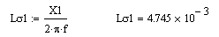
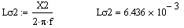
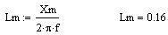
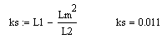
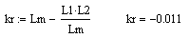
Зададим значения следующим переменным:
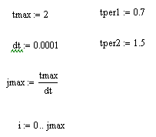
Где tmax – время расчета переходных процессов в АД, dt – приращение времени, jmax – количество точек расчета динамических характеристик. Значения времени tper1 и tper2 – время переключения из двигательного режима в режим реверса и из реверса в режим динамического торможения соответственно, i – вспомогательная переменная для вывода графиков. Ниже приведена программа расчета цикла работы АД в динамике.
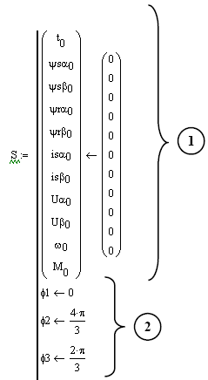
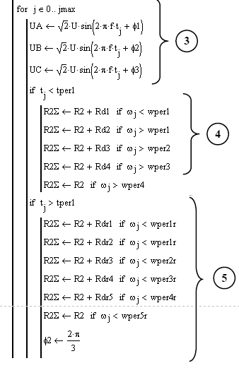
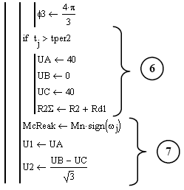
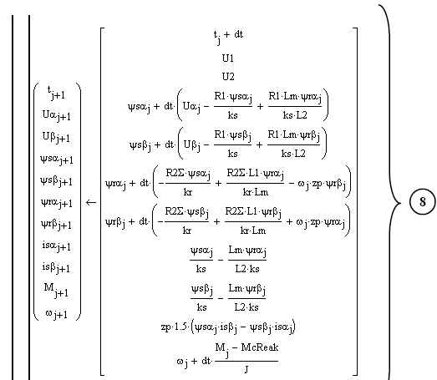
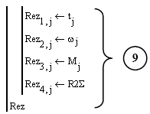

Рассмотрим приведенную выше программу подробнее. Весь расчет разбит на 9 блоков.
1. Ввод начальных условий: t – текущее время; ψsα, ψsβ – потокосцепления статора по осям α и β; ψrα, ψrβ – потокосцепления ротора по осям α и β; isα, isβ – токи статора; Uα, Uβ – напряжение сети; ω – частота вращения вала АД; М – электромагнитный момент АД.
2. Задания углов сдвига между фазами трехфазного напряжения сети.
3 – цикл расчета переходных процессов АД. UA, UB, UC – трехфазное напряжение сети.
4. Задание сопротивления реостата при пуске АД. RrΣ – суммарное сопротивление обмотки ротора и реостата. Значение сопротивления реостата задается в зависимости от текущей скорости ω_{j} двигателя.
5. Задание сопротивления реостата при реверсе АД. Реверс осуществляем с помощью смены двух фаз напряжения сети, для этого меняем значения φ2 и φ3.
6. Задание режима динамического торможения. Через две фазы (A и C) пропускаем постоянный ток.
7. Рассчитываем значение реактивного тормозного момента, который будет иметь знак, такой же как и у скорости и приводим трехфазное напряжение в двухфазному.
8. Модель асинхронного двигателя в неподвижной системе координат α, β. Расчет производится с помощью численного метода Эйлера.
9. Вывод результатов моделирования.

Ниже приведены результаты моделирования работы АД.
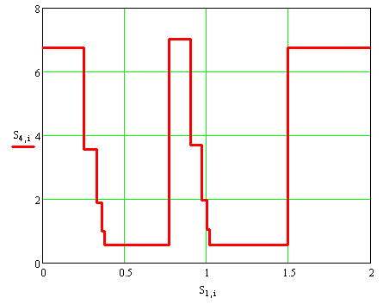
Рис. 1. Переходный процесс активного сопротивления ротора RrΣ

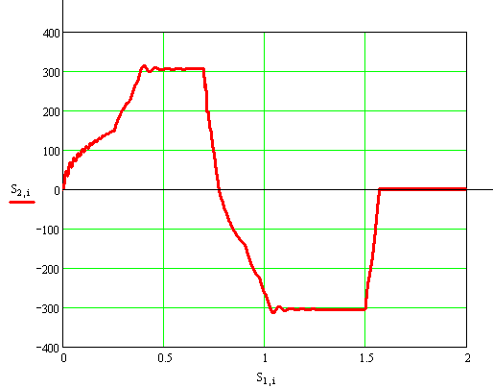
Рис. 2. Переходный процесс частоты вращения ω при цикле работы АД
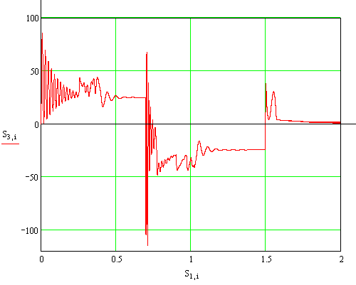
Рис. 3. Переходный процесс электромагнитного момента M при цикле работы АД

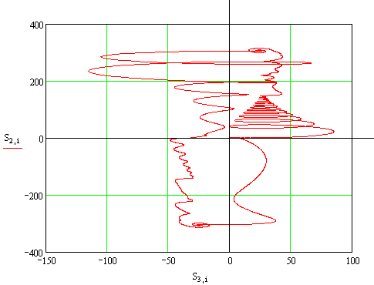
Рис. 4. Динамическая электромеханическая характеристика АД

